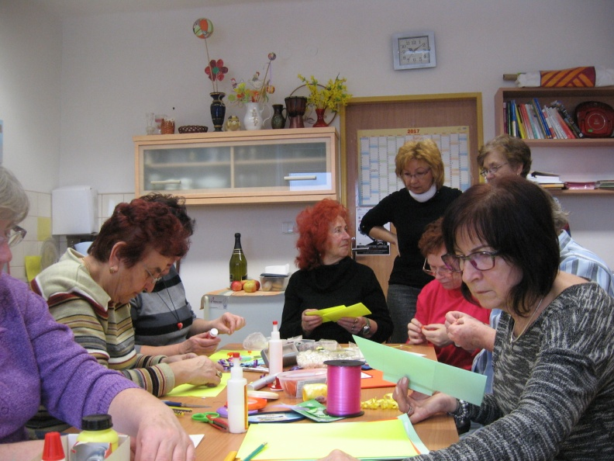

Máme hezkou klubovnu a je nám v ní dobře. Přijďte za námi.

Kontakt:
Adresa: Karvinská hornická nemocnice a.s.,
Zakladatelská 975/22
735 06 Karviná – Nové Město

telefon: 596 338 177

http/: www.onko-karvina.estranky.cz
e-mail: onko.nadeje@seznam.cz

IČO: 266 039 00
Bankovní spojení: ČSOB Karviná 182 062 324/0300

Zpracovala: Monczková B.

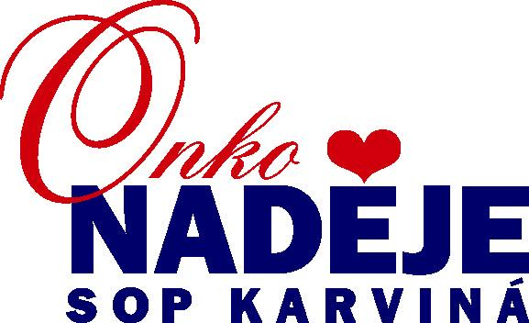

Výroční zpráva

2016

ONKO-Naděje, SOP Karviná

je nezávislým spolkem pacientů s onkologickým onemocněním.

Posláním spolku je:
Pomoc při překonávání těžké životní situace vzniklé nádorovým onemocněním, strachu z budoucnosti, strachu z osamělosti.
Šíření osvěty a organizování akcí podporujících prevenci onemocnění, věnování pozornosti kvalitě života léčených a vyléčených onkologických pacientů.
Pořádání informačních a vzdělávacích aktivit.
Hlavní cíle a úkoly:
Informační a osvětové působení na veřejnost, seznámením se specifikami takto zdravotně postižených občanů.
Pomoc při organizování klubové, zájmové, a sportovně rehabilitační činnosti pacientů.
„ Nebuďte sami se svou nemocí“.
Realizační tým a vedení spolku
Výbor spolku:
Blažena Monczková předsedkyně
Zuzana Dokoupilová místopředsedkyně
Marcela Dudová hospodářka, pokladní

Milada Bartmanová účetní spolku
Revizní komise
Eva Ťaptíková předsedkyně komise
Miluše Daďová členka
Anděla Brázdilová členka

Pevná provozní doba v klubovně:
Čtvrtek: 9:00 – 12:00 hodin

Další dny v klubovně využíváme k zajišťování provozu, organizaci akcí. V klubovně se konají besedy, rukodělné tvořivé dílničky, jsou nabízeny k soukromým pohovorům v klidu a s vyžádanou terapeutkou.

Poděkování

Děkujeme vedení Karvinské hornické nemocnice, a.s., za možnost dlouhodobého využívání klubovny v Onkologickém centru. Máme to nejvhodnější místo k poskytování služeb, ke kontaktu s pacienty v čekárnách. Děkujeme Krajskému úřadu MSK odboru zdravotnictví, Statutárnímu městu Karviná za finanční podporu od počátku existence klubu. Děkujeme všem poskytovatelům dotací, sponzorů, příznivcům klubu. Dlouhodobě podporuje aktivity klubu i Obec Petrovice u Karviné, Nadace OKD a Nadace rozvoje zdraví.
Děkujeme za skvělou spolupráci Reklamní agentuře MARF, s.r.o. Ostrava a Lázním Darkov,a.s.
Děkujeme karvinským lékařům, kteří rovněž v loňském roce podpořili aktivity klubu.
Jsme vděční za každý finanční příspěvek poskytnutý na realizaci aktivit, který pomáhá členům onkoklubu žít kvalitnější život, těšit se a vážit si každého dne.
Historie vzniku
Sdružení zahájilo vlastní činnost 1. 1. 2003. Klub existuje déle, byl nejdříve aktivitou Slezské Humanity v Karviné. Pomáháme si navzájem již 15 let.
Klub a následně sdružení založilo několik členek s různým typem onemocnění a proto jsme dlouho byli jednou z mála pacientských organizací, která pomáhá pacientům všech typů onemocnění a bez rozdílu věku. Členy klubu je i několik mužů, práci v týmu se však věnují jen ženy.
V budově Polikliniky NsP Karviná – Ráj bylo otevřeno dne 1. července 2003 Krizové centrum. Zařízení a zahájení provozu podpořil odbor zdravotní Krajského úřadu MSK, Statutární město Karviná a Severomoravská energetika. Členkami sdružení byly jen ženy. Měly jsme se kde scházet a organizovat stále více aktivit pro ostatní pacienty. Dodávat naději, snažit se o to, aby nikdo, kdo nechce, nebyl se svou nemocí sám. Byl to takový „ raketový start “, jak hodnotily tehdy kolegyně z Prahy. Zajistily jsme spoustu edukačních publikací, začaly vyrábět vlastní informační tiskoviny. Organizujeme i větší prezentační a edukační akce. Nejoblíbenější a nejužitečnější jsou rekondiční pobyty. Členy klubu bylo postupně přes sto osob. Od roku 2009 je klubovna součástí Onkologického centra v Karvinské hornické nemocnici. Máme k dispozici nástěnku, informační panel ve spojovací chodbě nemocnice.
Od roku 2016 má organizace novou právní formu – spolek. Vede přehledně podvojné účetnictví. Jednotlivé dotace účtuje odděleně, účetní spolku se stále vzdělává na seminářích pro neziskové organizace.

Naše prezentace ve městě:
Spolek je zařazen do Katalogu poskytovatelů návazné sociální služby v Karviné.
Jsou vypracovány Standardy kvality sociálních služeb a pomoci pacientům s onkologickým onemocněním. Jejich dodržováním zajišťujeme určitý servis této skupině zdravotně postižených, jejich blízkým. Rodinní příslušníci nebo přátelé, kteří pomáhali nemocnému v náročném období během léčby, se rovněž mohou stát členy spolku. Zpracováváme vlastní informační brožury, distribuujeme je ve městě a během všech prezentačních akcí. V klubovně nabízíme účelové publikace, v nichž klienti naleznou mnoho potřebných informací.

„ Přátelství je součást lidského štěstí “.
Jan Werich

Poskytovatelé dotací, finančních příspěvků v roce 2016
Statutární město Karviná - fond primátora odbor sociální
Nadace rozvoje zdraví
Krajský úřad Moravskoslezského kraje
Obec Petrovice u Karviné

Spolupracující organizace:
TOXON Morava, o.p.s. Nový Jičín
Karvinská hornická nemocnice, a.s. Karviná,
Lázně Darkov, a.s.- Rehabilitační sanatorium,
Reklamní agentura MARF, s.r.o. Ostrava.
Všeobecná zdravotní pojišťovna,
Lékaři onkologické ambulance KHN Karviná – Nové Město
MIDI, autobusová doprava Karviná,
Regionální onkologické kluby Ostrava, Havířov,
Třinec, Frýdek-Místek, Opava a Krnov, Bohumín
Slovenská pacientská organizace Žilinské Venuše, polská
organizace OD NOWA z Rybnika a Amazonki z Cieszyna.
Liga proti rakovině Praha
Aliance českých organizací a žen s rakovinou Praha
Klub diabetiků a kardiaků Karviná
SPCCH Klub tělesně postižených Karviná
Moravel, ASTRA, prodejny kancelářských potřeb Karviná
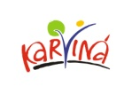
Statutární město Karviná
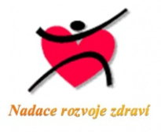 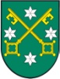Obec Petrovice u Karviné

Jsme vděční za každý finanční příspěvek poskytnutý spolku na
realizaci aktivit, které pomáhají členům onkoklubu žít kvalitnější
život, těšit se a vážit si každého dne.
Členové spolku se scházejí pravidelně každé druhé úterý v měsíci
V salónku Rehabilitačního sanatoria Lázní Darkov v Karviné 8.
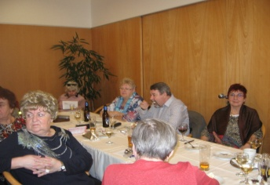
V budově B. Stále v 15 :00 hodin.

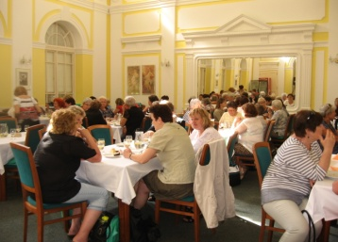
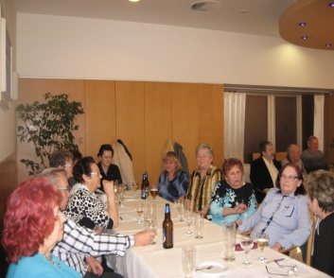
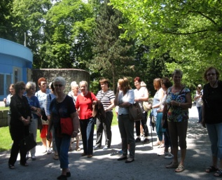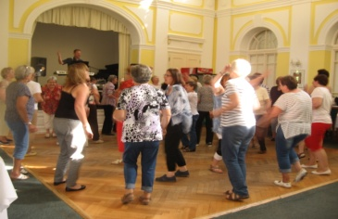
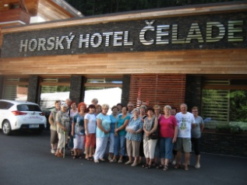

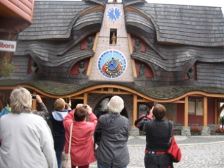
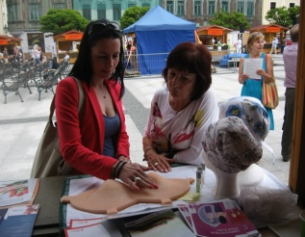
Hospodaření v roce 2016
Výdaje:
Kancelářské potřeby 8 148,--
Spotřební materiál, drobný hmotný majetek 812,--
Barvy do tiskáren, kopírky 13 739,--
Materiál a pomůcky pro pracovní terapii 2 146,--
Ostatní spotřebované nákupy, kytice, občerstvení 3 619,--
Jízdné a cestovné všemi prostředky 6 764,--
Návrh a tisk kalendáře pro spolek 9 742,--
Nájem nebyt. prostor, panelu v KHN 3 689,--
Telekomunikační služby, poštovné 9 756,41
Vzdělávání – školení, kurzy 1 000,--
Rekondiční pobyt – Hotel Čeladenka 111 195,--
Dopravné – zájezdy, rekondiční pobyt 14 035,--
Rehabilitační služby členům spolku 3 780,--
Vstupné na kulturní a společenské akce 2 560,--
Mzdové náklady DPP – vč. odvodů 6 osob 66 000,--
Ostatní služby – opravy, e-stránky, samolepky s logem, GK 3 142,--
Darkovské setkání – občerstvení a kult. vystoupení 10 277,--
Daně, poplatky, příspěvky LPR, NRZP 1 888,90

Celkem: 272 293, 31
Příjmy:
Příjmy ze sbírky Český den proti rakovině 22 942,80
Účastnické poplatky – RP, dopravné-zájezdy 67 600,--
Provozní dotace, SMK FP a SO, MSK, Obec Petrovice 96 600,--
Členské příspěvky 10 540,-- Nadační příspěvky - Nadace rozvoje zdraví 44 000,--
Ostatní výnosy – dary lékařů, využívání vlastních reh. pom. 4 200,--
Úroky v bance 25,70

Celkem: 245 908,50

Hospodářský výsledek - ztráta 26 384,81

Tato neobvyklá ztráta vznikla na konci roku krátkodobým nedodržením finančního plánu. Bude pokryta ze zisku minulých let.
22. září 2016. Zahájení ve Frýdku na zámku. Děvčata frýdeckého klubu, doprovodila po skupinách všechny přijíždějící do zámku ve Frýdku na náměstí. Skvělý program, příjemná atmosféra. Je pro nás velice příjemné zjištění, že společné regionální akce, kterou poprvé uskutečnil v roce 2010 karvinský klub, se staly tradicí. Každým rokem zajistí jiná organizace a program je vždy hezký, zajímavý. Hlavně se chlubíme městem, kde žijeme. Jeho památkami. Sportovní nebo kulturní akce zvyšují přitažlivost akcí.
V říjnu se uskutečnil výlet do polského Rybnika. Na oslavu dvacátého výročí založení organizace OD NOWA. Velice aktivní onkologický klub nabízí pro příští rok další společné akce na území Polska.
A opět Petrovice. Po dohodě z jara, opět soutěž v bowlingu. Původně jsme sice měli v úmyslu přemístit se s touto soutěží do Karviné. Jenže v petrovickém Zámečku se v místnosti nekouří a to rozhodlo, že opět přijedeme za děvčaty ze Svazu žen.
Dne 3. listopadu se uskutečnil Den otevřených dveří v klubovně.
Všechny klubové aktivity pak prezentujeme v Praze. Na sněmu Ligy proti rakovině Praha jde také vždy i o vzdělávání, zajímavé přednášky a bohatý kulturní program. Zúčastnily se dvě členky. V listopadu se dvě členky zúčastnily Výroční konference Aliance českých žen s rakovinou prsu v Praze. Jde o totéž, v celonárodním měřítku. Prezentaci nejen osobně můžeme předvést na nástěnkách, umístěných v chodbách Emauzského kláštera, kde se konference už několik let koná.
Pak proběhla prosincová art dílnička, poslední slavnostní schůzka, s karvinskou organizací tělesně postižených, návštěva divadla J. Myrona v Ostravě. Tradiční předsilvestrovské procházení společné akce pro loňský rok ukončilo. Po procházce náměstím, parkem jsme v teple hodnotili roční činnost a informovala jsem o nejbližších akcích hned na počátku roku 2017.

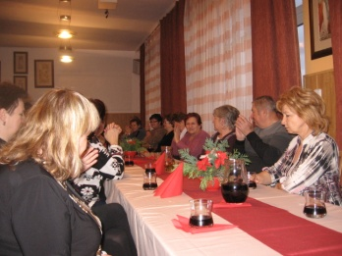
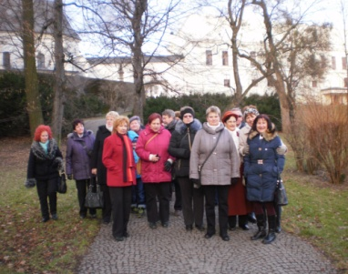

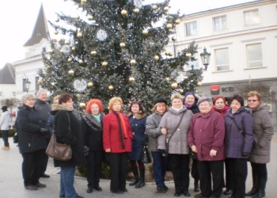

Darkovské setkání 8. června ve Společenském domě – tak to se opravdu vydařilo. Setkání členů příhraničních onkologických organizací. Bylo nás 87. V karvinském zámku jsme se prostřídali všichni. A procházka parkem k Společenskému domu v Darkově probíhala ve velice příjemné atmosféře. Jak slovenské, tak polské kolegyně obdivovaly to, jak je v Karviné hodně zeleně, a jak máme pěkný udržovaný park. Po společném obědě nám děti z SVČ Juventus a Městského kulturního domu připravily hezký program. Zvlášť ty menší děti byly skvělé. Z Petrovic přijel pan muzikant a dostal na parket téměř všechny přítomné ženy. Zahrál česky, polsky, slovensky,“ po našimu“. A podařilo se mu nás i rozezpívat. Příjemná, veselá atmosféra, i hostům z města a Nadace OKD bylo mezi námi dobře. Během odpoledne jsme spřádaly plány na to, jak pokračovat v takových setkáních. Vyšla Tisková zpráva v časopise Nadace ČEZ, další média mají zájem o rozhovor a informace o činnosti klubu. MF Dnes a těšínský GLOS ludu.
Prezentaci činnosti jsme v pátek 10. června provedly na Veletrhu sociálních služeb Karviná. Opět se zastavilo několik zajímavých lidí. AVON pochod proběhl v Praze dne 11. června. Naše mladé členky se do Prahy vydaly a pochodu se zúčastnily. Do Rájecké Lesné odjelo 7. června, 7 členek. Na Dny pokory a vďaky. Na pozvání Žilinských Venuší. A tam se rozhodovalo o dalších společných akcích. Vzhledem k nadšení z dubnového setkání v Darkově, požádaly o spolupráci další slovenské onkokluby. Je to milé, povzbuzující a hodně motivační. Měsíc červen byl opravdu hektický. V Městském kulturním domě jsme si poslechli zajímavou přednášku MUDr. Cajthamlové, kdo se řídí jejími radami, těžko říct.
Poslední akcí byl rekondiční pobyt v Hotelu Čeladenka. Skvělé ubytování, jídlo, zdraví prospěšné procedury, prostě skvělé služby hotelu. Většinový pocit – tak hezký rekondiční pobyt ještě nebyl. Byl prostě jiný. Kdysi jsme slézali kopce, třeba sbírali / no, někteří úporně hledali / houby. Chodili na dlouhé vycházky, měli jiný program. Tento pobyt byl zaměřený na využití relaxačních služeb, lázeňských procedur hotelu a užívání místa, kde jsme ještě nebyli. Cvičení s fyzioterapeutkou jsme také ocenili jako příjemné a středeční společné večerní posezení určitě chybu nemělo.
Město podporuje snahu spolku o příhraniční aktivity v Polsku a na Slovensku. Přispělo na dopravné. Dne 6. září se uskutečnil zájezd do Těrchové. Nejdříve jsme prohlédli, s kolegy z Polska, Žilinu. Přibrali děvčata z Venuší a spolu odjeli do Těrchové. Prohlédli jsme si městečko, památky, o občerstvení se postarali v Hotelu Gold. Následovala návštěva Staré Bystrice a obdivování slovenského orloje. Přes nepřízeň počasí to byl moc hezký zážitek. Této akce se zúčastnilo 58 pacientů.
Setkání pacientských organizací pořádalo Mezinárodní centrum klinického výzkumu Fakultní nemocnice u sv. Anny v Brně. Dne 16. 9. 2016. Dvě členky se zúčastnily. Prohlédly jsme si pracoviště a dozvěděly se o možnosti využití všech dostupných léčebných metod pro naše klienty, kteří jsou zároveň i kardiaky.
Setkání zástupců regionálních klubů severní Moravy se letos uskutečnilo ve čtvrtek
Plán práce 2017 – všechny realizované projekty – stručný plán

Zkvalitnění života onkologických pacientů a preventivní osvěta v oblasti nádorového onemocnění v Karviné.
„ Jsme tu pro sebe, jsme tu pro Vás “ – 15 let
Zajištění ozdravných aktivit členům onkoklubu Karviná.
Leden:
10. ledna – pravidelná schůzka členů.
Besedy k prevenci onkologických onemocnění.
19. ledna. Rukodělná dílna v klubovně. Vyrábíme z papíru.
Únor:
9. února - pravidelná schůzka -informace k hospodaření i činnosti v roce 2016.
Informace členů k organizaci sbírky Český den proti rakovině.
16. února – návštěva pracovnic Občanské poradny v Karviné – beseda
Březen:
14. března – Členská schůze, pravidelná schůzka s programem.
22. března - zájezd do polského městečka Wisla – rehabilitační služby Hotelu Golembiewski.
Preventivní přednášky dle domluvených termínů.
Účast v kurzech pořádaných MěDK v Karviné.
23. března - prezentace činnosti na schůzi členských organizací Ligy proti rakovině v Praze.
Duben:
11. dubna – pravidelná schůzka. Informace o společné spolupráci s onkologickými organizacemi z příhraničních oblastí Polska
12. dubna – Den zdraví v Nemocnici s p,Poliklinikou v Karviné Ráji.
25. dubna - výlet do Prahy s návštěvou Poslanecké sněmovny.
Poznávací zájezd do okolí Karviné – dle nabídky SMK, s výkladem průvodkyně.
Ve spolupráci se Svazem žen v Petrovicích u Karviné zajistíme
edukační přednášku a turnaj v bowlingu. Stává se tradicí.
Květen:
9. května – pravidelná schůzka
10. května – sbírka Český den proti rakovině.
19. – 20. května - republiková akce „Dokážeš to také“ – zajišťuje Aliance českých žen s rakovinou prsu Praha.
Červen:
10. června – AVON pochod – účast mladých členek – termín může být upraven.
11. – 16. června – Rekondiční pobyt v Lázních Teplice nad Bečvou – 25 členů.
Den pokory a vďaky. Výlet na Slovensko do Rájecké Lesné. Každoročně organizuje pacientská organizace Žilinské Venuše.
Červenec:
11. července – pravidelná schůzka členů onkoklubu.
Klubovna bude uzavřena od 12. 7. – 7. 8. 2017 – zajistíme vyřizování pošty a nutné administrativy.
Tradiční společné setkání regionálních klubů letos zajišťuje spolek Profit Bohumín nebo ISIS Opava. Termín není ještě znám.
Srpen:
8. srpna – pravidelná schůzka členů onkoklubu.
17. srpna - výtvarná dílna v klubovně – Den otevřených dveří. Tisk a distribuce informačních letáků a brožur.
Návštěva archeoparku v Chotěbuzi. S vnoučaty, případně s účastníky z jiných blízkých onkoklubů. Havířov, Ostrava, Třinec.
Září:
12. září - pravidelná schůzka.
Zájezd do Beskyd. Na Lysou horu. Termín bude doplněn, v roce 2016 se neuskutečnil z důvodu jiných nepředpokládaných akcí.
Veletrh sociálních služeb Statutárního města Karviná. Vinobraní v Obecním domě Družba nebo u Rehabilitačního sanatoria.
Návštěva Regionální knihovny v Karviné. Se známou osobností.
Říjen:
10. října – druhá členská schůze. Informace o hospodaření za tři čtvrtiny roku a nabídka akcí do konce roku.
Tisk a distribuce informačních letáků a brožur.
Akce v Petrovicích – bowling, výstavky. Výstavy v Okresním archívu v Karviné.
Listopad:
14. listopadu společná schůzka.
Konference Aliance českých žen s rakovinou prsu v Praze. Prezentaci činnosti provedou dvě členky klubu.
Výtvarná dílna v klubovně - pracovní terapie hlavně pro nové členky
Návštěva kulturní akce podle nabídky – MDK Karviná, Regionální knihovna v Karviné 7.
Prosinec:
5. prosince – poslední schůzka v roce, hodnocení činnosti, program, vzpomínka na bývalé členy.
Výtvarná dílna v klubovně - vánoční rukodělná činnost
27. prosince - předsilvestrovské procházení – tradiční minituristická akce – místo bude určeno později.

Plán práce je průběžně doplňován o nabízenou účast na prezentačních akcích jiných organizací, o zajímavé akce nabízené městem, jinými neziskovými organizacemi.
Hodnocení 2016 - Hodnocení všech realizovaných projektů.

Postup realizace projektů:
Prioritou projektu byla spokojenost členů s nabídkou služeb a aktivit zaměřujících se na kvalitu života po prodělaném nádorovém onemocnění nebo života s touto nemocí. Dále pak edukační činnost, týkající se zdravé karvinské veřejnosti, zejména mladých. Preventivní osvěta, nabídka účelových publikací i osobní kontakt během akcí pro veřejnost. Nabízíme pacientům možnost zapojit se do aktivit spolku. Několik členů ukončilo členství z důvodu zhoršeného zdravotního stavu, několik členů přibylo, tři v září, jedna v listopadu. Aktivity loňského roku byly také zaměřeny na spolupráci s příhraničními a regionálními onkologickými organizacemi. Prezentaci aktivit nabízíme formou klubových fotodokumentací, letáků a brožur. Reklamní agentura MARF Ostrava zpracovala hezký kalendář na rok 2017, dokumentující činnost spolku roku 2015, 2016.
Plán práce jsme dodrželi, i loni jsme reagovali na aktuální podněty k tomu, rozšířit služby a volnočasové aktivity. Hned v lednu natáčela v klubovně malý příspěvek o činnosti televize Polar. Opět jsme jednali s novým vedením Lázní Darkov, a.s. Dohodli jsme se na dalším setrvání v lázeňském objektu po dobu společných schůzek, konajících se každé druhé úterý v měsíci. Z březnových aktivit je vystupování dětí MŠ z Karviné 8, na schůzce v lázních. Dále ta, která se týká prezentace spolku a našich preventivních akcí. Bronka Siudová odjela v sobotu 5. 3. do Olomouce. Aliance, spolu s Belliskami, ve spolupráci s Českou obcí sokolskou realizují projekt „Protaj – či se ke zdraví“. Ukázkového semináře se Bronka zúčastnila na požádání vedení Aliance z Prahy. Názorně předváděla samovyšetření prsu a na fantomových modelech si každá účastnice mohla zjistit, jak bulku najít.
V Petrovicích se dne 15. 4. 2016 v 17:00 hodin opět konalo utkání v bowlingu, se Svazem žen, opět v zámečku. Využíváme pozvání na 30. dubna, na soutěž „ O nejlepší petrovickou bábovku “, také pořádanou Svazem žen.
Následně jsme se vydaly do Regionální knihovny v Karviné 7. V nemocnici v Karviné – Ráji jsme prezentovaly činnost spolku a nabízely informace k prevenci onemocnění rakovinou prsu. Každoroční „ Den zdraví“ nabízí skvělé zviditelnění aktivit, rozhovory s mnoha lidmi a některé to pak přivede do klubu.
Prodej květinek během sbírky Český den proti rakovině byl úspěšný. Prodaly se všechny květinky, i rozhovory s kupujícími byly příjemnější než loni. Poděkování patří všem, kdo mají zásluhu, Marcelka a Andělka provedly rychle vyúčtování a odeslaly do Prahy zpět to, co se má. 30 % z „výtěžku sbírky“ posílá Liga proti rakovině Praha na účet spolku a je důležitým zdrojem příjmu k realizaci projektu s názvem: Zajištění ozdravných aktivit členům spolku“.

